Análisis de consumo de gasolina

Michael Andres Cifuentes Mirke

30/11/2020

## Objetivo y supuestos

Con el objetivo de pronosticar el consumo de de la gasolina en los siguientes 12 meses para cada una de los 8 tipos de transmilenio observados. Para ello se incluye las variables de Kilometros y número de pasajeros, como variables que causan el consumo de gasolina.

El análisis se realiza por tipo de transmilenio, asumiendo independiencia entre los transmilenios, en una ventana de observación entre enero de 2018 a diciembre de 2020.

## Datos

Pas= pasajeros Kmt= kilómetros Gal= Consumo de gasolina Cada tipología es un Transmilenio distinto osea que si son independientes

## Análisis de Transmilenio 1

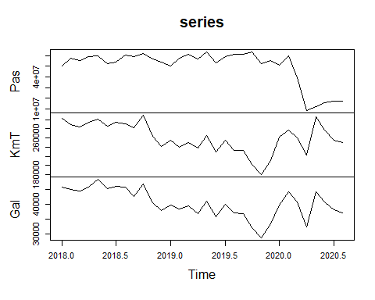

Al observar el comportaiento paralelo de las series se observa un compartamiento estrechamente relacionado. Adicionalmente se evidencia que no cuentan con un comportamiento estacionario, por lo cual se realiza la prueba de confirmación de raiz Unitaria.

### Confirmación de raiz unitaria

Al realizar las pruebas de raiz unitaria Dickey-Fuller para cada una de las series, evidenciando que las series no son estacionarias, sin embargo al transformalas por medio de la primeria difenrecias, si son estacionarias.

## [1] "Pasajeros"  
##   
## ###############################################   
## # Augmented Dickey-Fuller Test Unit Root Test #   
## ###############################################   
##   
## Test regression drift   
##   
##   
## Call:  
## lm(formula = z.diff ~ z.lag.1 + 1)  
##   
## Residuals:  
## Min 1Q Median 3Q Max   
## -31008079 -2448449 1825629 4494637 9635772   
##   
## Coefficients:  
## Estimate Std. Error t value Pr(>|t|)  
## (Intercept) 2.582e+06 5.299e+06 0.487 0.63  
## z.lag.1 -7.116e-02 9.951e-02 -0.715 0.48  
##   
## Residual standard error: 8469000 on 29 degrees of freedom  
## Multiple R-squared: 0.01733, Adjusted R-squared: -0.01656   
## F-statistic: 0.5113 on 1 and 29 DF, p-value: 0.4803  
##   
##   
## Value of test-statistic is: -0.7151 0.4927   
##   
## Critical values for test statistics:   
## 1pct 5pct 10pct  
## tau2 -3.58 -2.93 -2.60  
## phi1 7.06 4.86 3.94  
##   
##   
## ###############################################   
## # Augmented Dickey-Fuller Test Unit Root Test #   
## ###############################################   
##   
## Test regression drift   
##   
##   
## Call:  
## lm(formula = z.diff ~ z.lag.1 + 1)  
##   
## Residuals:  
## Min 1Q Median 3Q Max   
## -29783002 -2680670 2545036 4850065 9940123   
##   
## Coefficients:  
## Estimate Std. Error t value Pr(>|t|)   
## (Intercept) -1.335e+06 1.570e+06 -0.850 0.402   
## z.lag.1 -9.944e-01 1.854e-01 -5.363 1.03e-05 ***  
## ---  
## Signif. codes: 0 '***' 0.001 '**' 0.01 '*' 0.05 '.' 0.1 ' ' 1  
##   
## Residual standard error: 8528000 on 28 degrees of freedom  
## Multiple R-squared: 0.5067, Adjusted R-squared: 0.4891   
## F-statistic: 28.76 on 1 and 28 DF, p-value: 1.029e-05  
##   
##   
## Value of test-statistic is: -5.3629 14.394   
##   
## Critical values for test statistics:   
## 1pct 5pct 10pct  
## tau2 -3.58 -2.93 -2.60  
## phi1 7.06 4.86 3.94  
##   
## [1] "kilómetros"  
##   
## ###############################################   
## # Augmented Dickey-Fuller Test Unit Root Test #   
## ###############################################   
##   
## Test regression drift   
##   
##   
## Call:  
## lm(formula = z.diff ~ z.lag.1 + 1)  
##   
## Residuals:  
## Min 1Q Median 3Q Max   
## -43159 -15228 1220 15939 70181   
##   
## Coefficients:  
## Estimate Std. Error t value Pr(>|t|)   
## (Intercept) 98901.4449 36804.7278 2.687 0.0118 *  
## z.lag.1 -0.3857 0.1400 -2.754 0.0100 *  
## ---  
## Signif. codes: 0 '***' 0.001 '**' 0.01 '*' 0.05 '.' 0.1 ' ' 1  
##   
## Residual standard error: 25010 on 29 degrees of freedom  
## Multiple R-squared: 0.2074, Adjusted R-squared: 0.18   
## F-statistic: 7.586 on 1 and 29 DF, p-value: 0.01005  
##   
##   
## Value of test-statistic is: -2.7544 3.866   
##   
## Critical values for test statistics:   
## 1pct 5pct 10pct  
## tau2 -3.58 -2.93 -2.60  
## phi1 7.06 4.86 3.94  
##   
##   
## ###############################################   
## # Augmented Dickey-Fuller Test Unit Root Test #   
## ###############################################   
##   
## Test regression drift   
##   
##   
## Call:  
## lm(formula = z.diff ~ z.lag.1 + 1)  
##   
## Residuals:  
## Min 1Q Median 3Q Max   
## -39642 -13579 -5682 11412 74676   
##   
## Coefficients:  
## Estimate Std. Error t value Pr(>|t|)   
## (Intercept) -1734.7689 5007.9467 -0.346 0.732   
## z.lag.1 -1.2752 0.1811 -7.042 1.17e-07 ***  
## ---  
## Signif. codes: 0 '***' 0.001 '**' 0.01 '*' 0.05 '.' 0.1 ' ' 1  
##   
## Residual standard error: 27390 on 28 degrees of freedom  
## Multiple R-squared: 0.6391, Adjusted R-squared: 0.6263   
## F-statistic: 49.59 on 1 and 28 DF, p-value: 1.166e-07  
##   
##   
## Value of test-statistic is: -7.0422 24.798   
##   
## Critical values for test statistics:   
## 1pct 5pct 10pct  
## tau2 -3.58 -2.93 -2.60  
## phi1 7.06 4.86 3.94  
##   
## [1] "Consumo de gasolina"  
##   
## ###############################################   
## # Augmented Dickey-Fuller Test Unit Root Test #   
## ###############################################   
##   
## Test regression drift   
##   
##   
## Call:  
## lm(formula = z.diff ~ z.lag.1 + 1)  
##   
## Residuals:  
## Min 1Q Median 3Q Max   
## -7970.1 -2262.7 276.6 2810.2 8852.5   
##   
## Coefficients:  
## Estimate Std. Error t value Pr(>|t|)   
## (Intercept) 15337.9309 5830.8192 2.630 0.0135 *  
## z.lag.1 -0.3865 0.1433 -2.697 0.0115 *  
## ---  
## Signif. codes: 0 '***' 0.001 '**' 0.01 '*' 0.05 '.' 0.1 ' ' 1  
##   
## Residual standard error: 3812 on 29 degrees of freedom  
## Multiple R-squared: 0.2005, Adjusted R-squared: 0.1729   
## F-statistic: 7.273 on 1 and 29 DF, p-value: 0.01154  
##   
##   
## Value of test-statistic is: -2.6969 3.7191   
##   
## Critical values for test statistics:   
## 1pct 5pct 10pct  
## tau2 -3.58 -2.93 -2.60  
## phi1 7.06 4.86 3.94  
##   
##   
## ###############################################   
## # Augmented Dickey-Fuller Test Unit Root Test #   
## ###############################################   
##   
## Test regression drift   
##   
##   
## Call:  
## lm(formula = z.diff ~ z.lag.1 + 1)  
##   
## Residuals:  
## Min 1Q Median 3Q Max   
## -9047.9 -2635.6 -444.5 2582.0 9477.9   
##   
## Coefficients:  
## Estimate Std. Error t value Pr(>|t|)   
## (Intercept) -338.3961 755.6474 -0.448 0.658   
## z.lag.1 -1.3046 0.1801 -7.244 6.93e-08 ***  
## ---  
## Signif. codes: 0 '***' 0.001 '**' 0.01 '*' 0.05 '.' 0.1 ' ' 1  
##   
## Residual standard error: 4131 on 28 degrees of freedom  
## Multiple R-squared: 0.6521, Adjusted R-squared: 0.6397   
## F-statistic: 52.48 on 1 and 28 DF, p-value: 6.927e-08  
##   
##   
## Value of test-statistic is: -7.2442 26.2396   
##   
## Critical values for test statistics:   
## 1pct 5pct 10pct  
## tau2 -3.58 -2.93 -2.60  
## phi1 7.06 4.86 3.94

### Identificación del Relaciones Cointegrantes

Al observar las relaciones de cointengración, se rechaza la hipotesis nula de cointegración, dado que el estadistico del tes de Johansen, es inferior al valor critico del 10%, (13.52<18.90), por lo cual no es posible estimar un modelo VEC. En su lugar estimaremos un modelo VAR para el conjunto de variables

##   
## ######################   
## # Johansen-Procedure #   
## ######################   
##   
## Test type: maximal eigenvalue statistic (lambda max) , with linear trend   
##   
## Eigenvalues (lambda):  
## [1] 0.3628255 0.1082347 0.0354638  
##   
## Values of teststatistic and critical values of test:  
##   
## test 10pct 5pct 1pct  
## r <= 2 | 1.08 6.50 8.18 11.65  
## r <= 1 | 3.44 12.91 14.90 19.19  
## r = 0 | 13.52 18.90 21.07 25.75  
##   
## Eigenvectors, normalised to first column:  
## (These are the cointegration relations)  
##   
## Pas.l1 KmT.l1 Gal.l1  
## Pas.l1 1.000 1.0000 1.0000  
## KmT.l1 2726.481 564.5962 300.7653  
## Gal.l1 -17965.518 -23561.2702 -1651.4524  
##   
## Weights W:  
## (This is the loading matrix)  
##   
## Pas.l1 KmT.l1 Gal.l1  
## Pas.d 1.038511e-01 7.265862e-03 -1.076381e-01  
## KmT.d -3.527571e-04 8.356525e-05 -1.046671e-04  
## Gal.d -5.161061e-06 1.305783e-05 -2.149528e-05

### Estimación del Modelo VAR

##   
## VAR Estimation Results:  
## =======================   
##   
## Estimated coefficients for equation Pas:   
## ========================================   
## Call:  
## Pas = Pas.l1 + KmT.l1 + Gal.l1 + const   
##   
## Pas.l1 KmT.l1 Gal.l1 const   
## 4.825162e-01 7.531477e+02 -5.365425e+03 -9.749589e+05   
##   
##   
## Estimated coefficients for equation KmT:   
## ========================================   
## Call:  
## KmT = Pas.l1 + KmT.l1 + Gal.l1 + const   
##   
## Pas.l1 KmT.l1 Gal.l1 const   
## -6.759207e-04 1.162976e+00 -9.186885e+00 -2.501578e+03   
##   
##   
## Estimated coefficients for equation Gal:   
## ========================================   
## Call:  
## Gal = Pas.l1 + KmT.l1 + Gal.l1 + const   
##   
## Pas.l1 KmT.l1 Gal.l1 const   
## -6.005873e-05 2.236970e-01 -1.674005e+00 -3.939365e+02

### Evaluación del Modelo

#### Prueba de Estacionariedad (Condición de Estabilidad de los Estimadores)

Al observar las raices estacionarios del modelo, comprobamos que se encuentran dentro del circulo unitario

## [1] 0.4020202 0.4020202 0.3223811

#### Analisis de Autocorrelacion en los Residuales

Los gráficos muestran claramente la no presencia de correlación serial en los residuos.

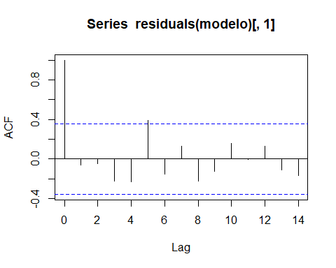

#### Prueba de Causalidad Granger

A través de la prueba de causalidad de granger, se evidencia que las variables de Pasajeros como de Kilometros Causan en el sentido de granger a la gasolina.

## Granger causality test  
##   
## Model 1: diff(Gal) ~ Lags(diff(Gal), 1:1) + Lags(diff(Pas), 1:1)  
## Model 2: diff(Gal) ~ Lags(diff(Gal), 1:1)  
## Res.Df Df F Pr(>F)   
## 1 27   
## 2 28 -1 3.8469 0.06023 .  
## ---  
## Signif. codes: 0 '***' 0.001 '**' 0.01 '*' 0.05 '.' 0.1 ' ' 1

## Granger causality test  
##   
## Model 1: diff(Gal) ~ Lags(diff(Gal), 1:1) + Lags(diff(KmT), 1:1)  
## Model 2: diff(Gal) ~ Lags(diff(Gal), 1:1)  
## Res.Df Df F Pr(>F)   
## 1 27   
## 2 28 -1 6.0943 0.02018 *  
## ---  
## Signif. codes: 0 '***' 0.001 '**' 0.01 '*' 0.05 '.' 0.1 ' ' 1

### Pronostico

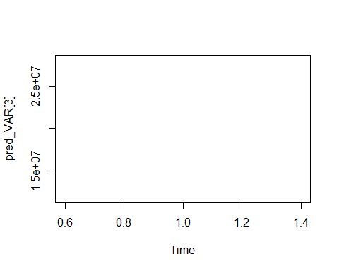

## 33 34 35 36 37 38 39 40   
## 39145.58 40545.84 41400.04 41882.47 42138.29 42265.81 42324.74 42348.83   
## 41 42 43 44 45   
## 42356.13 42355.78 42352.24 42347.52 42342.51

# Pronosticos globales

## T1 T2 T3 T4 T5 T6 T7 T8  
## [1,] 39145.58 100353.5 53018.49 132827.7 15775.02 23577.16 23471.46 67435.31  
## [2,] 40545.84 101152.8 53762.06 133734.4 16056.88 23691.90 23000.26 70084.02  
## [3,] 41400.04 101663.0 54065.60 133914.1 16212.56 23831.29 22771.84 71682.52  
## [4,] 41882.47 102085.9 54094.16 133734.9 16299.54 23962.16 22608.63 72574.50  
## [5,] 42138.29 102485.6 53957.32 133425.2 16346.59 24078.28 22460.58 72989.54  
## [6,] 42265.81 102876.6 53730.24 133094.8 16369.25 24179.82 22313.70 73088.01  
## [7,] 42324.74 103258.1 53462.96 132787.2 16376.57 24268.27 22164.05 72984.99  
## [8,] 42348.83 103625.5 53187.58 132515.0 16374.15 24345.24 22010.49 72763.67  
## [9,] 42356.13 103975.0 52923.68 132278.5 16365.65 24412.23 21852.65 72483.56  
## [10,] 42355.78 104303.9 52682.21 132074.3 16353.47 24470.53 21690.34 72186.10  
## [11,] 42352.24 104611.0 52468.37 131898.1 16339.28 24521.28 21523.42 71898.79  
## [12,] 42347.52 104896.3 52283.59 131746.0 16324.18 24565.48 21351.75 71638.51  
## [13,] 42342.51 105160.1 52127.02 131614.6 16308.92 24603.97 21175.19 71414.24